基于教学评一致性的初中道德与法治作业优化策略
摘要：优化作业设计是实现“教—学—评”一致性的重要一环。目前道德与法治作业设计存在着：少特性，学科属性不显；少弹性，多需求难满足；少理性，评价方式单一等现实困境。基于教学评一致性导向下对作业进行优化设计，可尝试从：坚守“高度”、重视立德树人；增设“梯度”、激发学习兴趣；拓宽“广度”、融入多样评价等策略，提升道德与法治教学的有效性，提升学生核心素养。
关键词：教学评一致 道德与法治 作业设计
《义务教育道德与法治课程标准(2022年版)》(以下简称新课标)指出：道德与法治课程是义务教育阶段的思政课，是落实立德树人的关键课程。[]教学评一致性对初中道德与法治作业设计提出了新的要求，需要以核心素养为导向，促进学生全面发展。教师需要结合新课标要求及“教、学、评”一致性相关要求,优化作业设计，适应学生个性化学习的需要，助力学生核心素养落地。

一、道德与法治作业优化中存在的困境

（一）、少特性，学科属性不显
作业是促进学生发展学科核心素养的重要方式之一，由于教师对教学评一致性理念理解不够深入，目前道德与法治学科的作业设计和其他学科作业设计基本雷同，大多表现为：预习作业是进行相关知识点的填空或进行简单的课前预习课本；课堂上对作业的完成情况进行随机的提问；课后完成配套练习中的相关框题的题目。这种作业主要“唯成绩论”围绕中考的命题方向和标准进行，对单一知识点通过布置背诵作业或大量重复练习作业进行巩固，学生花费大量的时间，练习答题方法与技巧，巩固元认知、程序性及陈述性知识，学生的关键能力和必备品格未能较好的得到培养，也没有发挥出本学科思想与价值引领的独特育人价值和功能，未能较好的彰显本学科立德树人的关键课程的重要地位。

（二）、少弹性，多需求难满足
道德与法治的学科作业的设计应重视学科逻辑与学生生活逻辑的统一，主题学习和学生生活的结合。但在实际教学中发现道德与法治学科的作业的设计缺乏系统化的主题设计，也未能关注到学生个性化发展需求，经常固定的布置框题配套练习。教师没有系统的进行分析提炼出大单元概念进行系统化的设计出具有不同“梯度”的选择性作业，这样区分度单一的基础性纸笔作业，基础差的同学不能“吃不下”，易出现常识性错误，引发学生的挫败感；基础相对较好的学生就会“吃不饱”，缺乏挑战性，消耗了学生对本学科的兴趣。这样的作业设计忽视学生个体差异性、学生多元智能的开发和训练，学生的需求得不到满足、兴趣不高，更不用学科核心素养的落实了。

（三）、少理性，评价方式单一
“教、学、评"新结构理念强调以学生为中心,注重学生的全面发展,鼓励教师在设计课后作业时采用多样的方法，突出“教、学、评”一体化。[]作业评价既要关注结果，也要关注过程评价；既要对作业有统一的要求，也不能忽视学生的创意表达；既要注重质性分析也要进行量化评定。在目前的作业评价中老师对学生作业的评价方式大多采用简单的判断正误的方式，不能理性的认识到学生在作业完成过程中体现出的核心素养和综合能力的发展。加之每位教师任教班级较多，不能对每个班级作业情况进行及时的针对性的评价反馈，部分学生只关注作业本身是否完成，忽视了用学科思维对作业中的事件进行剖析。造成作业敷衍、质量低，进而影响学生在认知能力、思维品质、情感态度、实践创新、习惯养成等多个维度的实质性成长，作业对学习效果的评价作用受到较大影响。

二、基于教学评一致性优化道德与法治作业策略
- 坚守“高度”、重视立德树人
新课标指出：道德与法治课程旨在提升学生思想政治素质、道德修养、法治素养和人格修养等，增强学生做中国人的志气、骨气、底气。[]为解决该学科作业“少特性，忽视学科属性”的问题。道德与法治作业的设计要坚持立德树人的使命感与责任感，推动学生核心素养的落地，让作业服务于学生的成长。道德与法治作业设计要做到心中“有课标、有学生、有素养”，在思想上要重视对“双减”政策及“新课标”的学习，同时充分发挥教研组、备课组及教师个人的合力作用，设计出具有符合学科特色、符合课程标准、能够考察学生必备知识和关键能力的高质量作业。为此尝试在新课标的指导下，个人精心研究的基础上，备课组集体研讨，教研组统筹安排并在此基础上进行二次备课设计作业。同时对作业的设计，要动态审核其作业是否具有学科属性。（如图1）
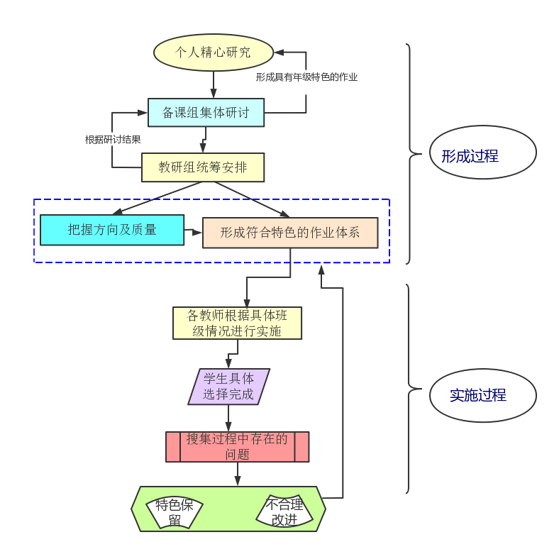

图1具有学科属性作业设计流程
如为引导学生对《爱国主义教育法》进行学科解读。进行相关作业的设计时，有老师提议把课本中关于爱国主义教育法的相关内容进行整合后，直接让学生进行背诵、记忆。对此项作业，备课组老师进行了研讨，认为该作业忽视了作业的学科属性，更没有考虑到学生对此法律的了解程度。九年级学生学业繁重，如果只是进行机械化的抄写背诵，就会忽视学生的思考及自主探究的积极性，这不仅不利于学生法治意识的培养，还会因抄写作业繁重，引起学生对本学科的逆反心理。后在教研组老师集体研讨后研讨后改为：常州作为一座历史文化名城，充分挖掘本地的红色资源，创建“红色+”主题游径项目，其中纪念馆里的思政课设计了“觅渡·追光”“惊雷·回声”“利群·奋进”3条线路。请你化身“红色+”文旅推荐官，推荐常州“红色+”路线，让更多人接受红色文化洗礼。推荐方案中包括：推荐活动地点，推荐活动方式，推荐理由。修改后的作业，学科特色突出，以《爱国主义教育法》为背景，通过设计与学生生活比较密切的情境，意在帮助学生深挖本地的红色资源，感悟常州英雄人物的爱国情怀，坚定学生文化自信，培养家国情怀，提升学生肩负实现常州红色文化复兴的责任意识，从自身做起、从热爱自己的家乡做起，从自我做起。通过完成作业学生的责任担当、政治认同等核心素养得到较好的培养。
- 增设“梯度”、激发学习乐趣
《关于进一步减轻义务教育阶段学生作业负担和校外培训负担的意见》提出“鼓励分层布置、弹性和个性化作业，坚决克服机械、无效作业，杜绝重复、惩罚性作业。”[]这对增强作业弹性，满足学生多层次发展需求具有重要的指导意义。教师需要结合新课标中的“因材施教’理念与“学生主体”思想,全面了解学情,结合学生的学习需求，设计分层作业,确保所设计的作业符合每名学生的学习情况，发挥课后作业的真正价值。[]因此教师可先按照教材上单元内容，依据教学目标，考虑整个单元的作业，可尝试确立大概念，在单元主题的统领下，设立多个节点的方式，通过设计主题化、思维化、系统化的作业（如图2）。在主题化系列中，内容的选择体现社会发展的要求，突出中华优秀传统文化，革命教育和法治教育等，以学生的真实生活为基础，增强内容的针对性和现实性。思维化系列的作业，改变传统的纸笔作业，突出学生的主体地位，更多地设计高阶思维作业，充分考虑学生的生活经验，引导学生开展自主、合作实践探究的项目式学习体验活动，帮助学生形成正确的价值观，涵养必备的品格，提升关键能力，在生活中认识社会学会做事，学会做人。系统化的作业体系从基础类、提高类、拓展类进行综合设计整合，让学生能够在不同的作业类型中找到适合自己的作业类型，激发其学习的兴趣，提升道德理解力和判断力，强化学生的社会责任感，提高他们的实践创新能力。在单元主题的统摄下，每一框题都有不同系列的作业可供教师及学生选择使用，教师作业的布置不再是随机随意的，而是有抓手，目标明确的作业。学生学习兴趣提高，对道德与法治的课堂有了新的认识，较好的实现了价值性和知识性相统一、灌输性和启发型相统一，学生在完成作业中能够真实的解决日常生活中遇到的问题，实现本学科的教育方向引领与学生发展的有机统一。
如在七年级的《走进法治天地》这一单元的作业设计，要先明确本单元是七年级最后一单元也是整个法律部分的起始点，让学生初步感受到法律与生活密不可分，理解法律对生活的保障作用，领会法治思想和法治精神，从而自觉尊崇法律，增强“道德修养”“法治观念”“健全人格”和“责任意识”的核心素养。在此目标的指引下可将本单元作业设计为系统化类的作业。如基础类作业：认真结合相关书本知识，寻找生活中的法律，分析这些法律对于生活的保障体现在哪些方面。此类作业面向全体学生，侧重于基础知识和基本技能，学生掌握基本理论知识后基本可以完成。提高类作业选择一部自己感兴趣的法律，分析其主要内容、特征、以及制定的依据主要有哪些？此类作业面向中等学生，侧重于学科思维能力的训练与提升，在对搜集整理材料的基础上，进行分析判断后形成自己的观点和见解。拓展类作业假如你是一位法律宣传志愿者，请你参加“法治宣传进社区”活动，请你通过调查，对社区居民法治意识中存在的问题，进行有针对性的宣传，可通过小视频、倡议书、宣讲稿等多种形式。此项作业面向学习能力较强的学生，锻炼了学生运用所学知识解决现实生活中的问题的能力。三种不同类型的作业，能够激发学生探究的积极性，让学生找到自己的最近发展区，有针对性的提升自己的学科学习能力，“跳一跳、摘的到”促进学生多元化、个性化发展。
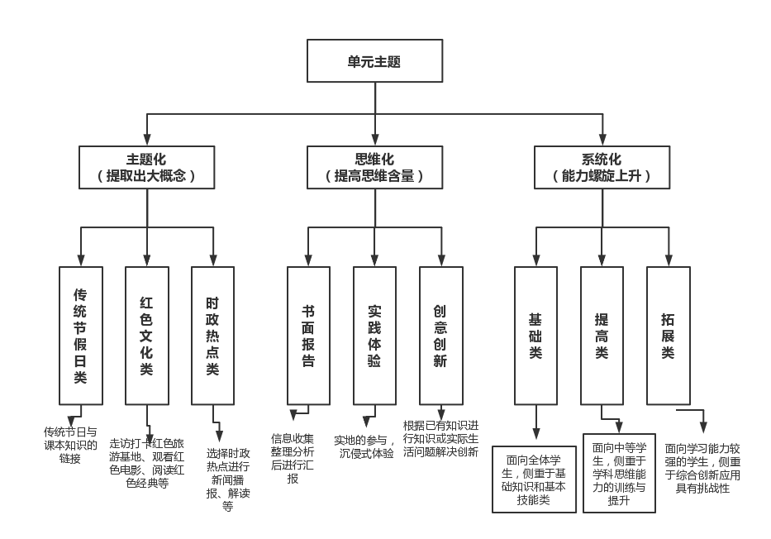

图2优化作业设计体系

（三）、拓宽“广度”、融入多样评价
评价是作业巩固的重要组成部分，作业评价应该是一项“增值”的教学活动，不仅要有判断价值的功能，还要有发现价值和提升价值的功能。要改变道德与法治作业设计的评价单一的问题，可从拓宽评价的“广度”入手，具体从“精心设计评价标准；细心关注评价过程；
暖心评价解答疑惑”等方面进行，力争实现发挥作业评价在学生成长中的作用。

1、精心设计评价标准
从学－教－评三者统一角度设计合理的评价标准，把握任务设计的要点，改进评价信息反馈机制，真正实现学生学习活动、教师教学活动和学科素养测评活动的一致性。[]围绕课程目标，依据课程内容的要求、学业要求和学业质量标准，在进行作业设计时，教师应明确作业的评价标准。只有明确的标准才能有客观公众的评价结果，才更容易被学生接受和理解。同时明确的评价标准也是检验作业设计是否能凸显学科属性，关注学生核心素养落实的重要方面。因此作业的评价的标准，一方面要符合课程标准要求，与课堂教学内容有着密切的联系能够帮助学生更好的对课堂内容有深度的理解。另一方面也要充分考虑学生的个性需求，对不同层次的作业有不同的评价指标。近年来道德与法治学科的开放性、半开放性试题增多，固定客观的答案也越来越少，无论是作业还是现实生活更多的考察学生解决与现实生活密切相关的问题，学会理解知识的应用价值，增强学以致用的能力。
如上文中提到的《爱国主义教育法》的作业设计，采用solo分层评价，根据学生不同表现采用作业等级评价标准（如图3），该评分标准等级描述清晰，踩点与踩意给分相结合；具有一定的开放性，鼓励学生提出不同的解决问题的方案。能够更好的考察不同层次学生学习致用的能力。
等级水平 | 分值 | 等级描述 | 答案特征
水平3 | 4～5分 | 1.路线推荐契合爱国主义教育的主题；  2.研学形式合理、有创意、体验性强，与路线推荐匹配性较高。  3.推荐的理由结合社会主义核心价值观等学科内容与研学实践两个方面阐释。 | 主题突出；学科知识运用综合；内在逻辑性强；表达流畅，层次清晰。
水平2 | 2～3分 | 1.研学路线推荐契合爱国主义教育的主题；  2.研学形式同质化较高、体验性不强、创意欠缺，与路线推荐匹配性不高。  3. 推荐的理由按要求结合学科知识作答，但角度单一。 | 主题突出，学科知识运用不全面；上下答案体现了一定逻辑性；表达较流畅，层次单一。
水平1 | 0～1分 | 1.路线设计偏离红色主题。  2.研学方式选择不合理。  3.推荐的理由没有结合学科知识阐释。  4.没有作答，文不对题。 | 答非所问，表达混乱。
图3 作业评价等级评分示例

2、细心关注评价过程
道德与法治课程的学习具有较强的实践性、体验性的特点。在进行作业的评价中，除了要关注作业“结果性评价”是否达标，更要细心关注学生在作业过程的表现，立足于学生核心素养发展状况进行全面的评价，加强过程性评价可以动态了解学生的学习状态、发现教学和作业设计中存在的问题，及时进行调节、改进，以便顺利实现核心素养教学目标。教师在进行作业评价时，一定要从多个方面和角度，细心观察学生完成作业的过程以及可增长点。根据学生的成长规律及学习具体情况，不同类型的学生，从过程到结果进行综合评价都应该给予不同的评价反馈。让他们能够有更积极的动力的去学习，并为他们的学习成就和个人发展创造更多的机会。
如八年级期末复习阶段，在针对第一单元的《坚持宪法至上》的复习中，为增强学生的宪法意识，在进行作业的布置中，老师提供了两段材料（一）2023年3月10日，十四届全国人大一次会议在北京人民大会堂举行第三次全体会议。习近平全票当选中华人民共和国主席、中华人民共和国中央军事委员会主席。这是习近平进行宪法宣誓。（二）党的二十大报告指出，坚持全面依法治国，推进法治中国建设。要完善以宪法为核心的中国特色社会主义法律体系。坚持依法治国首先要坚持依宪治国，坚持依法执政首先要坚持依宪执政。让学生根据此背景材料，从出卷人的角度进行“自编变式题目的设计”，完成的方式可以小组合作也可进行独立命题。课堂上将对自编题目进行展示，可指定其他组的成员进行挑战。作业布置之后，学生的自主性得到充分的尊重，探究的积极性比较高，通过自主搜集素材、发散思维，加强了对所学知识的理解，在课堂上跃跃欲试，有的是自编“完成学习宪法倡议书”，有的是突出重难点的“为什么要增强宪法意识”……学生在展示后老师指导学生先对自编题目进行自评，自己在设计作业时的收获以及存在的困惑点；然后进行互评对方题目的质量、完成的情况学习的优缺点等，在互评的过程中，学生可对照自己的设计，明确自己在设计、完成作业中的问题及优势，及时进行消化吸收。最后在老师的总结点评，肯定同学们在完成作业过程中态度的认真、作业质量高、和其他同学合作默契等，同时也对学生在收集处理资料中存在的问题，如材料过于重复、创新性有待进一步加强等也提出改进意见等。通过此作业评价学生学习的兴趣明显提高，对宪法的重要地位的尊崇也进一步提升，较好的树立了宪法至上的法治意识。

3、暖心评价解答疑惑
作业评价并不是一个“单程”活动，学生在作业中有问题，老师应该进行暖心的指导，回答学生的疑惑，并可进行多次作业改进的评价。在作业评价时，不能简单的进行对错或单纯的等地评价，这种评价方式不能全面反应学生的实际学习能力和表现，也不能让学生明白自己的进步空间何在，对于自己和其他同学之间的差距，也只能通过盲猜的方式进行。这无疑会引起学生对老师“公平对待每位同学”的质疑。因此在进行作业评价中可以采用分项等级制加评语的方式，评语要简练，中肯，有针对性，使学生准确了解自己的表现和结果，并知道自己今后的努力方向。在完成作业评价后，老师可及时的进行再次批改，并把学生的典型问题记录下来。同时老师在进行评价时要以鼓励为主，也需要适当地指出存在的不足。这么做既能够激发学生的积极性，又能实现作业评价在学生成长中的作用。
如在八下“宪法”专册的学习中，学生学习起来难度有所增加。刚开始学生在完成相关作业时，出错率极高，学生的积极性经常被打击。越来越多的学生在弯沉作业时，开始“倦怠”，在此情况下，对学生作业的评价除了根据评价标准进行的判定，还结合学生作业中存在的问题，帮助学生分析自己问题所在，帮助其找到解决的方法。另外为更好的鼓励学生，还购置了款式可爱的印章，如“小红花”“点赞”“继续加油”等，学生虽口头说“幼稚”，但我观察到每次作业发下去，学生都迫不及待的打开自己的作业本，认真的看自己的“印章”，分析自己的问题，同桌之间进行分享，并帮助其解答疑惑。还有些内向的学生，我会鼓励他们在作业中将自己的问题写下来，老师一定会认真回复的。因此每次作业总有几个学生写下自己的问题，如“老师，我最近的作业都是A,但一到综合练习还有很多是C，感觉每次的作业完成情况都是在拆盲盒，很不稳定，有什么好办法解决此类问题吗？”“老师，这次的作业，我有了新的想法，您看看是否可以从这个思路解答呢？”……越来越多的学生不惧怕、不怕厌烦完成作业，相反在暖心的评价中，学生坚定了学习的信心，激发了兴趣，同样学科思维能力也在无形中得到了提升，责任意识，法治观念等核心素养也得到了较好的落实。
基于教学评一致性导向下的道德与法治课的作业的优化设计，从坚守“高度”、重视立德树人，突出学科特色；增设“梯度”、提供具有弹性的作业，激发学生的学习兴趣；拓宽“广度”、融入多样化的评价等方面实现学生核心素养的落地。教师在教学评一致性的导向下结合教学实际，不断完善和创新作业设计，为学生的发展成长提供有力保障。

[] 中华人民共和国教育部.义务教育道德与法治课程标准(2022年版)[S].北京：北京师范大学出版社,2022:01
[] 杜海超,柯向华. “教、学、评”新结构框架视域下的创新作业设计研究——以初中道德与法治学科为例 [J]. 中学课程辅导, 2024, (19): 60-62.
[] 中华人民共和国教育部.义务教育道德与法治课程标准(2022年版)[S].北京：北京师范大学出版社,2022:01.
[] 中共中央办公厅、国务院办公厅.关于进一步减轻义务教育阶段学生作业负担和校外培训负担的意[EB/OL].[2021-07-24].http//www.gov.cn/zhengce/2021-07/24/content_5627132.htm.
[]冯敏.新课改背景下初中道德与法治作业设计策略探究[J].试题与研究,2023(31):31-33.
[] 王萍. 基于新结构教学评框架的学业评价 [J]. 思想政治课教学, 2022, (04): 78-81.

